实验报告
课程名称： 电工电子学实验 实验类型： 验证型
实验项目名称： 基本电量测量及常用仪器仪表的使用
学生姓名： 专业： 机械工程 学号：
同组学生姓名：
指导老师： 季瑞松
实验地点： 东3-208 实验日期： 2026 年 3月5 日
装订线
一、实验目的和要求（必填）

1.了解电工电子综合实验台上仪器仪表的布局，掌握电压源和电流源的使用。
2.掌握综合实验台上电压表、电流表以及数字式万用表的使用方法。
3.掌握对所测量数据的误差分析。

二、实验内容和原理（必填）
实验原理：
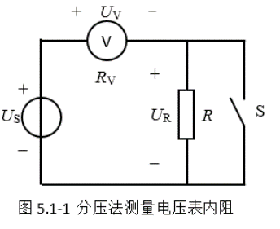
1.测量电压表的内阻通常用“分压法”：
将一个阻值与电压表内阻相近的已知电阻R与电压表串联后接到电压源上，如图5.1-1所示。测量时，先闭合开关S，调节电压源输出到接近电压表满量程，记为$U_{S}$；然后断开S，此时电压表读数为$U_{V}$。
由分压关系，有 $U_{V}= \frac{R_{V}}{R+R_{V}}U_{S}$
故电压表内阻为 $R_{V}=\frac{U_{V}}{{U_{S}−U}_{V}}$R

2.测量电流表的内阻通常用“分流法”：
将一个阻值与电流表内阻$R_{A}$相近的已知电阻R及串联开关S与电流 表并联后接到电流源上，如图5.1-2所示。测量时，先断开开关S， 调节电流源输出接近电流表满量程，记为$I_{S}$。然后闭合S，此时电 流表读数为$I_{A}$。
由分流关系，有 $I_{A}=\frac{R}{R+R_{A}}I_{S}$
故电流表内阻为 $R_{A}=\frac{I_{S}−I_{A}}{I_{A}}R$
3. 即便是合格的测量仪表本身也存在着一定的误差(仪器误差)。为了减小这种仪器误差，通常用同一只电压表来测量电路中的多处电压；用同一只电流表来测量电路中的多处电流。
实验内容：
1.直流电压、电流和电阻的测量
图一
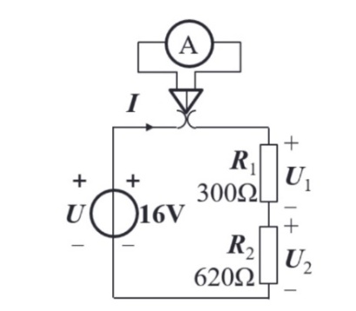
- 用数字式万用表电阻档测量R₁、R₂的电阻值，记入表5.1-1;
- 按图一接线，用数字式万用表的直流电压档测量电源电压U和电阻电压U1、U2,记入表5.1-1;
- 用直流毫安表测量电流I，将测量结果记入表5.1-1。

2.电压表电流表内阻的测量
图二
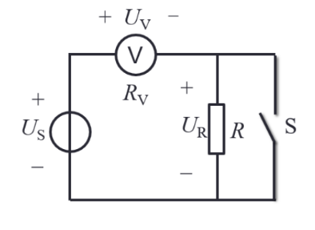
- 万用表内阻测量
按图二接线，R=5.1MΩ，$U_{S}$约12V，测量万用表直流60V档内阻，将测量结果计入表5.1-2
- 直流电压表内阻测量
按图二接线，R=500KΩ，$U_{S}$约12V，测量直流电压表20V档内阻，将测量结果计入表5.1-2
图三
- 直流电流表内阻测量
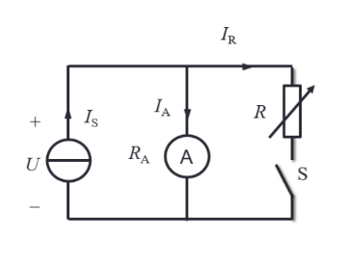
按图三接线，分别测量直流电流表2mA档和20mA档内阻，标称电阻分别为50Ω和5Ω，并联电阻采用电阻箱，将测量结果计入表5.1-3。

三、主要仪器设备

- 电工电子综合实验台
- 数字式万用表
- 稳压电源
- 实验元器件
- 实验板
- 十进制电阻箱

四、操作方法与实验步骤
同实验内容
五、实验数据记录和处理
表5.1-1 直流电压、电流和电阻的测量
U/V | U₁/V | U₂/V | I/mA | R₁/Ω | R₂/Ω
12.00 | 4.13 | 7.82 | 12.56 | 326 | 618

$R_{1}=\frac{U_{1}}{I}=328.8Ω, R_{2}=\frac{U_{2}}{I}=$622.6Ω
表5.1-2电压表内阻测量
被测电压表 | U_{S}/V（S闭合） | U_{V}/V（S断开） | R/Ω | R_{V}/Ω
万用表60V DC | 12.03 | 8.02 | 5.1M | 15300000
直流电压表20V | 12.00 | 6.03 | 500K | 505025
由式可知万用表60V DC内阻$R_{V}=\frac{U_{V}}{{U_{S}−U}_{V}}R=\frac{12.03}{12.03−8.02}×5100000=15300000Ω$
由式可知直流电压表20V内阻$R_{V}=\frac{U_{V}}{{U_{S}−U}_{V}}R=\frac{6.03}{12.00−6.03}×500000=505025Ω$

表5.1-3 电流表内阻测量
被测表量程/mA | I_{S}/mA（S断开） | I_{A}/mA（S闭合） | R/Ω | R_{A}/Ω
20 | 8.02 | 4.03 | 5 | 4.98
2 | 1.047 | 0.522 | 50 | 50.29

由式可知直流电流表20mA内阻$R_{A}=\frac{I_{S}−I_{A}}{I_{A}}R=\frac{8.02−4.03}{4.03}×5=4.98Ω$
由式可知直流电流表2mA内阻 $R_{A}=\frac{I_{S}−I_{A}}{I_{A}}R=\frac{1.047−0.522}{0.522}×50=50.29Ω$
六、实验结果与分析（必填）
实验总结：
1. 根据表5.1-1中电压、电流测量值分别计算R₁、R₂值，与标称值、万用表电阻档所测值进行比较，直接计算得R₁=328.8Ω，R₂=622.6Ω，与万用表电阻档测得的R₁=326Ω，R2=618Ω接近，也与标称值R₁=330Ω，R₂=620Ω接近。可得出直接用电压与电流关系求得的阻值较为准确。
2. 万用表60V DC内阻$R_{V}=15300000Ω$，直流电压表20V内阻R_{V}=505025Ω，直流电流表20mA内阻R_{A}=4.98Ω，直流电流表2mA内阻R_{A}=50.29Ω基本符合标称值。
3. 如何在不改变测量仪表的情况下，减小测量仪表的影响所造成的误差，提高测
量准确度？答：为了减小这种仪器误差，通常用同一只电压表来测量电路中的多处电压；用同一只电流表来测量电路中的多处电流。
七、讨论、心得
心得：本次实验是本学期的第一次电工电子学实验，也是我第一次做电类实验，老师讲解了课程的安排和实验室安全规范。理论讲解时，老师也给我们介绍了常用的仪器仪表，如万用表，电压源电流源，实验板，电子元器件等。本次实验总体上操作较为简单，电路也不复杂，跟着老师的演示走基本没有啥问题，接线时候需要小心谨慎，沿着回路接线，虽然很基础，但是这些都是日后实验的基础，本次课程为日后的实验课打下坚实基础。此外，本次课后我进行了实验报告的撰写，逐渐熟悉实验报告的格式和要求以及掌握word自带的公式编辑器对公式进行编辑。

装订线

